FICHE DE RÉVISION
Psychopathologie générale – Les troubles mentaux | TAG & Troubles anxieux
ESN – Hygiène psycho-émotionnelle – Module 6 • Mars 2026

1 · Santé mentale – Définitions fondamentales

Concept | Définition / Points clés
Santé mentale (OMS) | État de bien-être permettant de réaliser son potentiel, faire face aux difficultés normales, travailler avec succès et contribuer à la communauté.
Maladie mentale | Altération majeure de l'état cognitif, de la régulation émotionnelle ou du comportement, entraînant détresse ou déficiences fonctionnelles.
Continuum santé mentale | État évolutif entre 4 stades : En santé → En réaction → Fragilisé → Malade. On peut avoir une bonne santé mentale AVEC une maladie mentale (et vice versa).
Facteurs influençant | Prédisposition génétique, environnement, déterminants sociaux (revenu, race, accès aux soins…), traumatismes, compétences personnelles, relations interpersonnelles.

💡 La santé mentale est plus que l'absence de maladie mentale. Le continuum évolue selon les circonstances de vie.
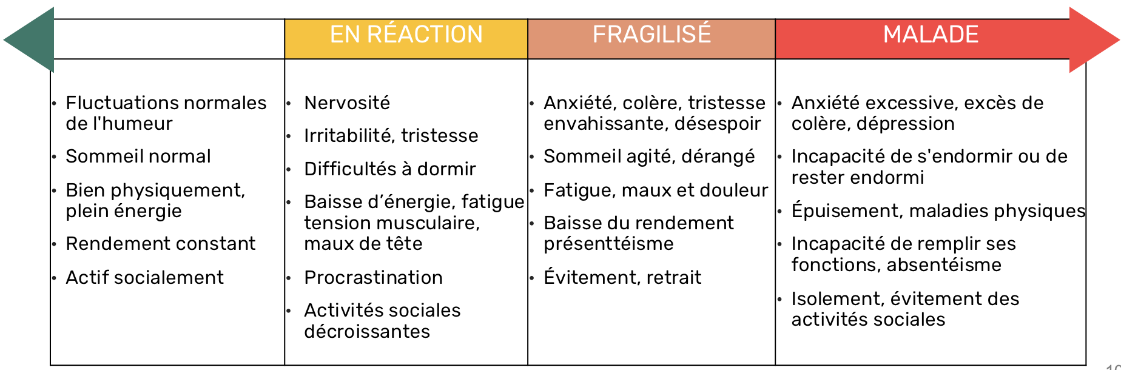
En Naturopathie, on peut intervenir tout de suite lorsqu’il y a réaction.
2 · Classification DSM-V – Les grandes catégories

Catégorie | Principales entités | Prévalence indicative
Troubles du neuro-développement | TSA, TDAH, troubles des acquisitions (communication, coordination), troubles de l’apprentissage (langage écrit, calcul, graphisme), handicap intellectuel, tics | TSA 1% / TDAH 5% / DI 1%
Troubles anxieux & TOC (Troubles obsessionnels du comportement) | TAG (troubles anxieux généralisés), phobies, panique, agoraphobie, ESPT, trouble d'adaptation. | Phobies 15% / TAG 8%
Troubles psychotiques (Naturo ne traite pas) Altération du contact de la réalité. | Schizophrénie, troubles délirants persistants | Schizophrénie ~1%
Troubles de l'humeur (perturbation des affects et de leurs régulations) | Dépression caractérisée (DC), bipolaire I & II, cyclothymie | Dépression ~10%
Troubles somatoformes | Somatisation, conversion, douloureux, hypocondrie, dysmorphophobie (préoccupation pour un ou plusieurs défauts de l’apparence physique, ex : Anoréxique) | —
Troubles dissociatifs | Amnésie dissociative (perte de mémoire provoquée par un traumatisme ou un stress), fugue (ayant perdu leur identité habituelle, les patients quittent leur famille et leur travail), trouble de l'identité (personnalité multiple), dépersonnalisation (perception de soi-même comme différent et étrange, d’être observateur) | —
Troubles addictifs | Alcool (10%), tabac, psychotropes (benzodiazépines à court terme), cannabis- cocaïne, amphétamines, opiacés drogues de synthèse, Addiction comportementaux, dopage, Hypersexualité | Alcool ~10%

💡 2 références internationales : CIM (OMS) et DSM (APA). En 2019, 1 personne sur 8 dans le monde présente un trouble mental. Pour classifier les troubles mentaux.

3 · Facteurs influençant la santé mentale

Catégorie | Facteurs de risque | Facteurs de protection
Biologiques / génétiques | Prédisposition génétique, vulnérabilités héréditaires, tempérament anxieux, invalidité, maladies chroniques | Bonne santé physique, capacités cognitives (mémoire, attention)
Psychologiques | Traumatisme aigu ou chronique, antécédents de trouble mental, faible estime de soi, faible capacité d'adaptation | Haute capacité d'adaptation, estime de soi, habiletés cognitives, compétences sociales
Sociaux / environnementaux | Précarité financière, isolement, milieu de travail toxique, nuisances (bruit, pollution), racisme, accès limité aux soins | Soutien social (pairs, famille), milieu de travail sain, environnement stable, accès aux soins
Événements de vie | Séparation, deuil, perte d'emploi, déménagement subi, maladie d'un proche, traumatisme collectif (COVID…) | Événements positifs valorisants, stabilité affective et professionnelle

💡 C'est l'interaction entre plusieurs facteurs qui prédispose à la maladie mentale. Un seul facteur est rarement l'unique responsable. Les facteurs internes et externes peuvent aussi nous protéger.

Le soutien social est très important, proposer à nos consultants de trouver du soutien auprès de sa famille, des groupes de soutien …
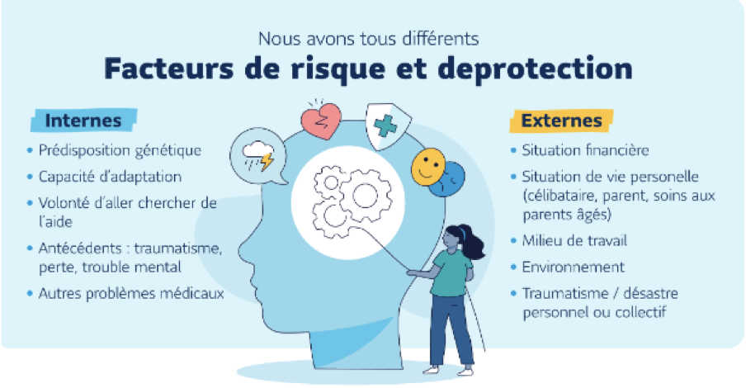
3 · Trouble Anxieux Généralisé (TAG) – Profil complet

Aspect | Détail
Epidémiologie | Prévalence vie entière 5% | 2 femmes/1 homme (6%F / 3%H) | Pic 35-45 ans | 90% de comorbidités | 50-70% avec dépression | 25% des consultations en MG
Physiopathologie | Pathologie multifactorielle : vulnérabilité génétique (tempérament anxieux) + facteurs environnementaux (stress) + facteurs cognitifs (attribution erronée de danger) + intolérance à l'incertitude
Signes psychiques | Hypervigilance, sursaut, troubles de concentration/mémoire, ruminations (avenir, santé, argent, proches), difficultés d'endormissement
Signes physiques | Palpitations, sueurs, vertiges, tensions/douleurs musculaires, nausées, asthénie, irritabilité, réveils nocturnes – hyperactivité neurovégétative
Structures cérébrales | Tronc cérébral (éveil) → hyperactivation ; Amygdale (peur, non consciente) → hyperactivation ; Cortex préfrontal (contrôle émotionnel, lent) → déséquilibre → anxiété exagérée
Neurotransmetteurs | 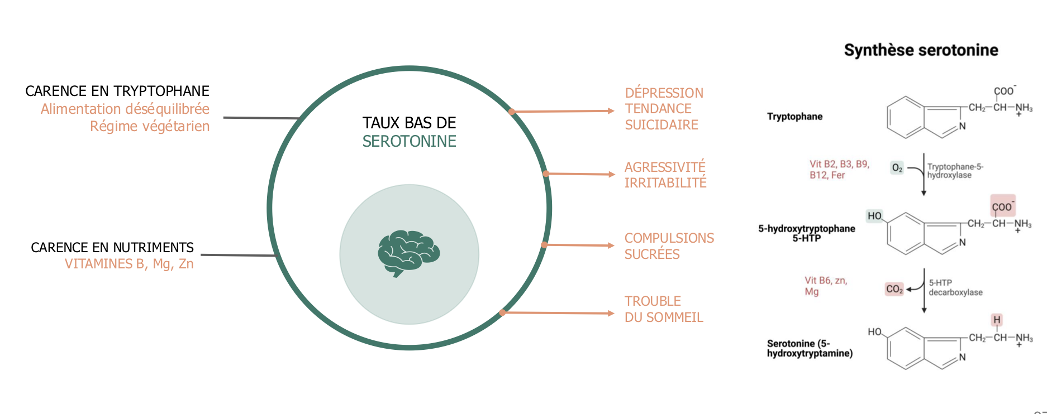  ↓ Sérotonine (rythme veille/sommeil, appétit, douleur, anxiété) + ↓ GABA (inhibiteur SNC) → cibles des anxiolytiques et IRSS
Axe intestin-cerveau | 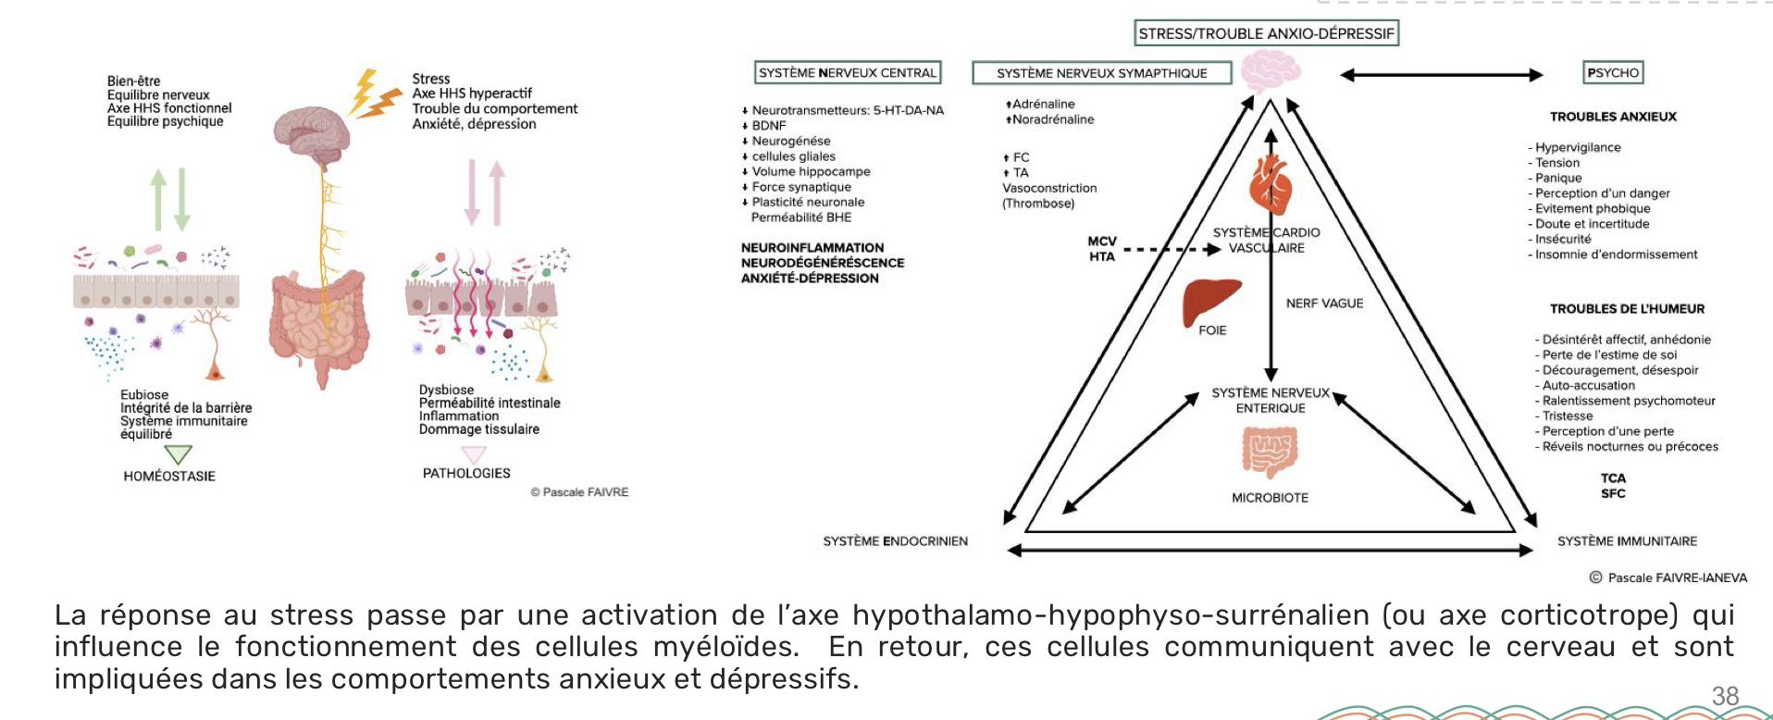  Dysbiose → perméabilité intestinale → neuroinflammation. Stress active axe HHS → influence cellules myéloïdes → comportements anxio-dépressifs
Évolution | Maladie chronique avec rémissions et rechutes.  Complications : épisode dépressif, troubles addictifs (alcool, drogue, tabac), arrêts de travail répétés

💡 Le TAG est plus fréquent chez le sujet âgé. Comorbidité avec dépression dans 50-70% des cas. L'amygdale (peur) et le cortex préfrontal (contrôle) sont en déséquilibre central.
Les femmes sont sensibles à leur cycle menstruel et constate parfois qu’il y a une difficulté à prendre des décisions, sensation de déprime. Les neurotransmetteurs sont liés à nos hormones.
4 · Prise en charge thérapeutique

💊 Prise en charge médicamenteuse | 🌿 Approche holistique naturopathique
• Benzodiazépines (Xanax®, Lexomil®) : phase aiguë uniquement  – Action rapide sur symptômes physiques (GABA)  – Risque accoutumance → max 12 semaines  • IRSS Inhibiteur sélectif de la recapture de sérotonine. (Prozac®, Deroxat®, Seroplex®) :  – 2e intention, troubles chroniques  – Cible la sérotonine (traitement long) | • Hygiène de vie : alimentation anti-stress/anti-inflammatoire,  IG bas, ↓ AG trans, ↑ antioxydants, w6/w3 équilibré  • Activité physique douce régulière (yoga, taï-chi)  • Qualité du sommeil (phytologie)  • TCC + relaxation + sophrologie (gestion émotions), EMDR, Hypnose.  • Microbiote : programme 4R, prébiotiques/probiotiques,  L-glutamine, N-butyrate  • Micronutrition : Mg, Zn, vit B, vit D, A, EPA/DHA  Tryptophane / 5-HTP, curcuma, quercétine

💡 Les benzodiazépines répondent sur les symptômes physiques (GABA) en phase aiguë. Les IRSS régulent la sérotonine à long terme. L'approche naturopathique agit en amont sur les causes.
Bien expliquer au consultant les symptômes et prévention des risques de complications.

5 · Phytologie des troubles anxieux

Plante | Indication principale | Profil clinique ciblé
Passiflore | Anxiété, agitation, stress extériorisé | Hyperactivité, spasmophilie, fourmillements, nervosité – plante maîtresse de l'anxiété
Valériane | Stress intériorisé, insomnies | Ruminations, tension intérieure, douleurs cervicales, crampes, courbatures
Aubépine | Manifestations cardio-vasculaires | Palpitations, oppression thoracique, éréthisme cardiaque
Mélisse | Troubles digestifs fonctionnels | Nausées, spasmes gastriques/intestinaux, douleurs abdominales
Eschscholtzia | Insomnie, sédation | Difficultés d'endormissement, agitation en fin de journée
Houblon | Sédatif léger, ménopauge | Action œstrogénique, insomnie légère
Griffonia | Dépression légère (↓ sérotonine) | Déficit sérotoninergique, tristesse, compulsions sucrées
Rhodiola / Ginseng / Safran | Adaptogènes, antidépresseurs | Hypersensibilité sensorielle, myalgies, fibromyalgie, asthénie psychique

💡 Algorithme décisionnel : stress extériorisé → Passiflore ± Aubépine/Mélisse | stress intériorisé → Valériane ± Griffonia/Eschscholtzia.

Sources
• Pascale Faivre – Spleen ou Stress, Compréhension du stress par la PNEI, Ed. Amyris 2016
• Dr Eric Lorrain – Grand manuel de phytothérapie, Dunod
• OMS – Troubles mentaux : https://www.who.int/fr/news-room/fact-sheets/detail/mental-disorders
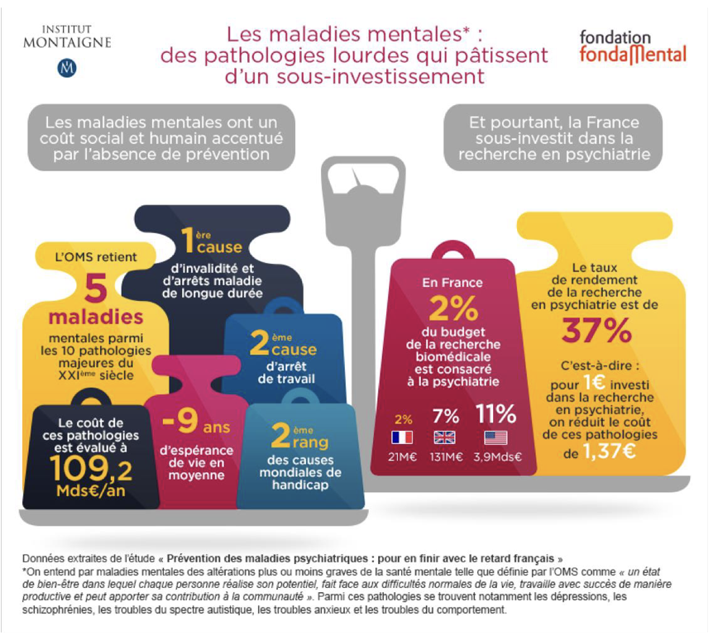
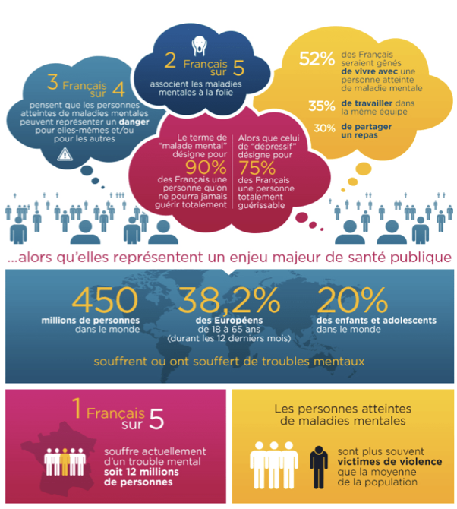
• Support de cours ESN – Psychopathologie générale : Les troubles mentaux (mars 2026)

